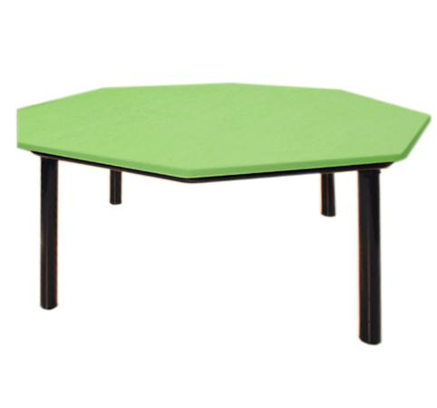
Descrizione:
Tavolo ottagonale con piano in bilaminato idrofugo,
spessore 22 mm, in classe E1, privo di formaldeide,
con superficie antigraffio di facile pulitura e spigolo
bordato in ABS , disponibile in vari colori.
Telaio in acciaio verniciato a polvere e gamba D.50
mm, lato 53 cm
telaio bimbo blu, telaio adulto nero.

Tipi di scuola: nido, materna
Codice: OT0101X
Categoria: Tavoli speciali

